Otvoren pristup dječjim audio knjigama na engleskom jeziku
Dragi učenici i roditelji,
Audible (tvrtka koja proizvodi i prodaje knjige, publikacije i ostale edukativne i zabavne sadržaje u audio obliku) otključala je dječje knjige i knjige za mlade na engleskom ( i na nekoliko drugih jezika).
Audio knjige za razne uzraste možete poslušati na sljedećoj poveznici: https://stories.audible.com/start-listen.
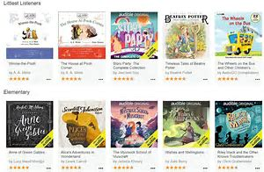

Mnoge od knjiga koje su zaživjele u filmu, dostupne su u audio formatu, a čitaju ih glumci iz filma. Primjerice, prva tri nastavka Princezinih dnevnika u izvedbi Anne Hathaway dostupna su na Audibleu. Na istom mjestu možete naći i World War Z koju čitaju sam autor Max Brooks, Alan Alda, John Turturro, Rob Reiner, Mark Hamill, Alfred Molina, Simon Pegg, Henry Rollins i Martin Scorsese. Godine 2012. Colin Firth, Kate Winslet, Dustin Hoffman i Nicole Kidman za Audible su pročitali svoje najdraže knjige.
Izvor: https://www.ziher.hr/audio-knjige-poslusajte-koju-dok-rjesavate-demidovica/ (20.3.2020)

